明德书系·趣味文明史
趣味呈现欧洲社会文明 深入探寻人文历史细节
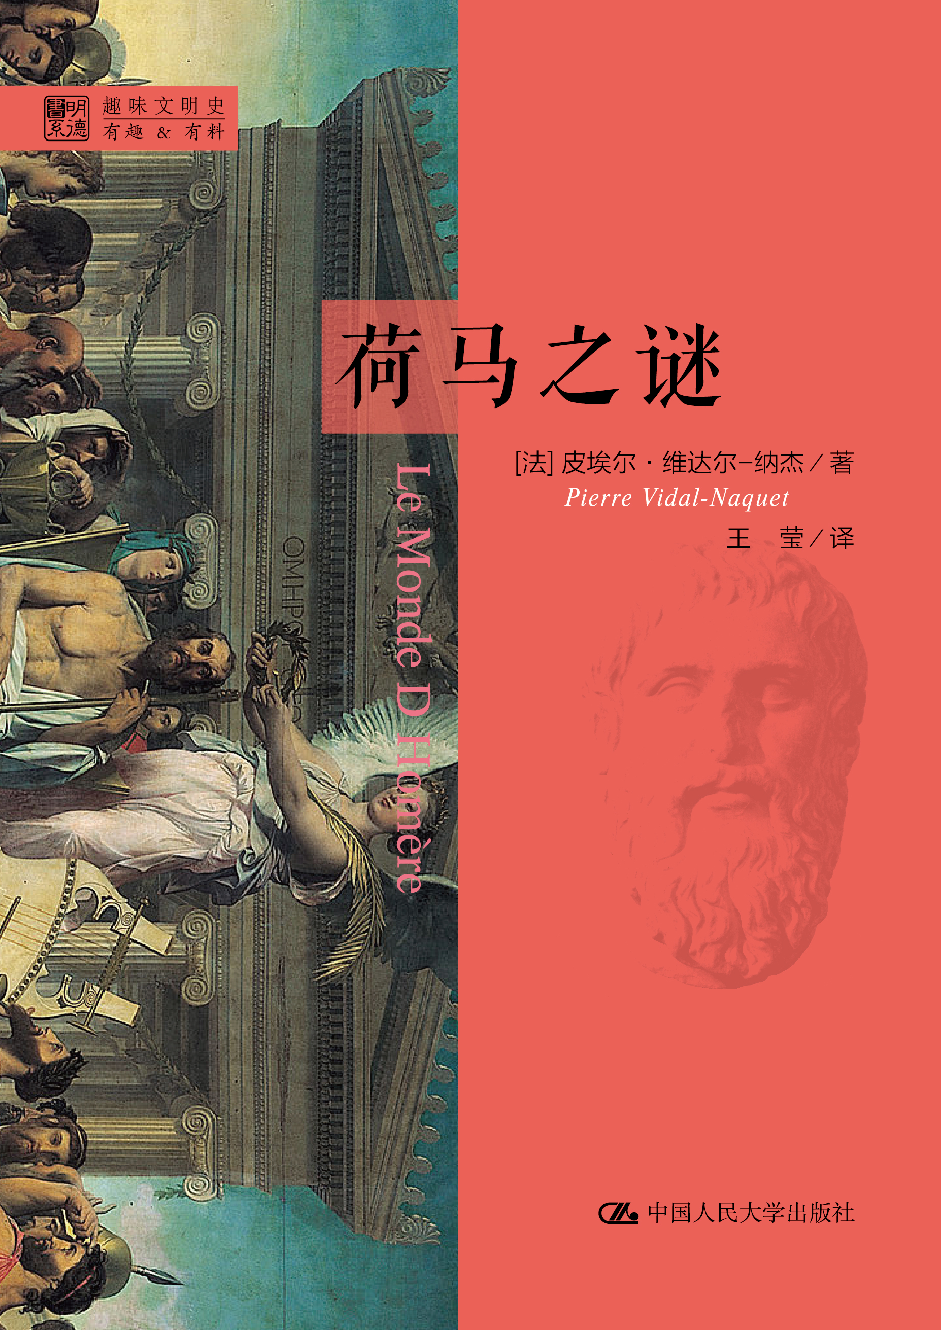
书名：荷马之谜（明德书系·趣味文明史）
[法]皮埃尔·维达尔-纳杰 著
王莹 译
ISBN：978-7-300-20579-3
装帧：精装
开本：32开
定价：28.00
出版时间：2015.2
卖点：
揭秘西方文学经典荷马史诗背后的故事
引领读者思考西方文明源头的蹊径
上架建议
西方文学史、文化阅读
内容介绍
荷马是谁？特洛伊战争是否真的发生过？如果是，是美丽的海伦惹得祸，还是另有原因？
那位传奇般的奥德赛，是否真有其人？他游历过的地方今又何在？
这本书把这一个又一个的谜底，人和神的完整世界一一呈现在您的眼前。同时，它还告诉您荷马是用什么样的方式来描述希腊民主社会最初的雏形，来展现该社会中的自由人和奴隶的生活以及他们之间的关系，来反映“文明的”希腊人和“野蛮人”的关系的。作者同时介绍了荷马史诗是怎样影响着从中世纪到文艺复兴，从莎士比亚时代到今天的文学家和艺术家们的创作，以及为什么西方人要把荷马史诗当做一本必读的经典，他们又是怎么把荷马的世界变成了一种生活的理想。
就是这本小书开辟了一条引领读者深入思考西方文明源头的蹊径。
作者介绍
皮埃尔·维达-纳杰是法籍犹太人，是当今法国著名的史学家和人权的积极捍卫者。他研究的领域涉及古希腊文明史、法国当代史和犹太教及犹太人的历史，而且著述颇丰。其中较重要的作品有：《国家的理智》（1962），《古希腊的神话与悲剧》（1972，1986），《黑色的狩猎——古希腊社会和思维的模式》（1982），《犹太人——回忆与现状》（1955）。《荷马之谜》是皮埃尔·维达尔纳杰的近作。
目录
前言/
在本书中，我想让各种年龄的读者们共同分享这两部史诗曾经给我带来的并且一直在给我带来的快乐，我想讲述这两部史诗的某些章节，当然，我是把它们放在其所属的时间和空间的背景下来讲述的。
第一章 两首史诗的由来/
世间存在着关于荷马生平的史料，但都只是一些传说。如果要说明荷马的形象为何变成了瞎子，这是因为，古人认为，一个人要是失去了视力，他的记忆力会变得更加惊人，这或许不无道理。
第二章 特洛伊战争是否发生过？/
特洛伊战争是否发生过？ 古代（公元前500—前323年）的希腊人甚至是希腊化时代（公元前323—前31年）和罗马时代的人都不会对特洛伊的遗址有任何疑问，他们也像荷马一样，把特洛伊称作伊利昂。
第三章 希腊人和特洛伊人/
那里的人被分成了两类：希腊人和野蛮人，希腊人也称为海伦人——至今希腊人仍然这样称呼自己。“野蛮人”这个词当然会有贬低的意思，但是它原本的意思仅仅是指那些不会说希腊语的人以及说话含糊不清的人，而并不包含“种族”对立的含义。
第四章 战争、死亡与和平/
特洛伊战争是一场无情的、歼灭性的战争吗？答案是模糊的。显然，双方的战争目的是不一样的。对特洛伊人来说，他们要突破亚该亚人建造的那道围墙并且要烧毁亚该亚人的船舰。他们将成功地突破那道围墙，并且仅差一点儿就达到第二个目的了。
第五章 神的世界和人的城邦/
人和神之间，除了联盟和战争之外，还有爱情。于利斯和喀耳刻以及那位要把他变成神的迦丽普索都发生过关系。
或者必定要死，或者永生不死，这就是人和神本质上的区别。
第六章 男人和女人，老人和青年/
这种男性一统天下的模式在当时并不是独一无二的。在斯巴达，女孩子并不打仗，但是她们被当成男孩子养育，她们露着大腿，这让雅典人很惊奇。然而，希腊人的想象力却塑造出了一些女战士，她们和男人一样，甚至比他们还厉害。
第七章 国王、乞丐和工匠/
正巧在那些求婚者那里，不只有一个乞丐，而是有两个，因为除了乔装的于利斯以外，还有那个被他们叫做伊洛斯的乞丐，这是因为，就像伊里丝为众神祇传递信息那样, 伊洛斯为求婚者们充当传话的人。
第八章 回到诗歌/
荷马的世界是一个诗歌的世界。历史学家、社会学家和文献学家们都曾利用过荷马史诗，不过没有什么比这更正常、更合情合理的事情了，即使学者们有时会超越他们的职能范围。
第九章 荷马之谜/
当时荷马史诗就显得像一部“原始”的诗歌集，一部并非是一两个诗人的作品，而是一些民间的说唱艺人从一个传奇故事的宝库中汲取灵感而创作出来的作品。
主要人名表/
译后记/
精彩选摘
《伊利亚特》是战争的史诗。如果需要，神祇便会出来干涉以便阻挠和平的进程。就像在史诗的第3章里，交战双方试图通过两位决战者帕里斯和墨涅拉俄斯之间的一场决斗来解决他们之间的纠纷，他们两个人都争夺海伦。阿芙罗狄忒把帕里斯从墨涅拉俄斯致命的攻击中解救出来，并在大白天把他引到海伦的床上。这可是个错误：因为爱情是在晚间进行的，而白天则要打仗。在第4章里，雅典娜和赫拉唆使弓箭手潘达洛斯背信弃义地朝墨涅拉俄斯射出一箭，结果战事马上重启。
在某种程度上，《奥德赛》是和平的诗歌，尽管在这部史诗中人们也不时打仗。《伊利亚特》的结尾是休战，为的是举行赫克托尔的葬礼，和《伊利亚特》不同，《奥德赛》是以在于利斯和被他杀死的那些求婚者的家属们之间订立和约来结尾的。雅典娜命令奥德赛道：
住手，停止这场残酷的战争吧……
交战的双方之间要订立和约。
在其整个旅途中，于利斯并不想打仗，而是时时挂念着要找回他的妻子和他的家——那个安定的住所，那张夫妻双人床便是它的象征，这张床是用一棵不可连根拔出的橄榄树做成的。在斐亚基人那里——即他旅途的最后一程，他遇见了一个爱好和平和享乐而不喜好武艺和打仗的民族。
在《伊利亚特》的第18章中，战争与和平的对比完全是通过它的象征意义来展示的。在赫法伊斯托斯颇费匠心地为阿喀琉斯铸造的那个盾牌上对峙着两个城市，一个是体现和平、婚姻、舞蹈和司法辩论的城市——法官们只有在和平的时期才能快乐地投入到司法裁决中去；而另一个则是战争的城市，它被包围着并且在准备着一场伏击战。总之，战争与和平这个古老的话题在公元前3000年就已经被展现在美索不达米亚的吾珥城的军旗上了。
一定要切实搞清楚这一点，从来没有人曾像荷马的英雄们那样打仗。那些英雄是驾着战车奔赴战场的,他们再从车上下来去迎击敌人。只有老涅斯托尔从来不会离开战车而徒步去战斗。我们所知道的关于地中海的东方和近东地区的战车的情况都和这种怪现象相反。那位说唱艺人（荷马）知道马车曾是打仗的工具，而在他的那个时代情况却不是这样。因此他就将他的英雄们同他们的马车联系起来，但是这些马车已经不再用于战争了，在某些场合它们已成为“出租车”了！
因为不可能有一场直接交锋的战争，我们在《伊利亚特》中所能破译的东西就是一种战争观念、一种体现最美好的战争的观念，因为有一个悲壮的死亡就意味着有一场美好的战争。《伊利亚特》的第7章中，特洛伊人赫克托尔面对着埃亚斯就什么是美好的战争的问题做出了最完美的定义：
埃亚斯，泰拉蒙神圣的儿子，武士的首领，请你别拿我当一个弱小的孩子或者一个不了解战争的残酷的妇人来对待。在战斗和厮杀中，我认识了自己的能力，我知道怎样左右舞动着那张干牛皮做成的盾牌——我的那个结实的武器，我知道如何在混杂和疾驶的战车中间驾驶，我会进行肉搏来挑战神——阿瑞斯的那种残酷的舞蹈。不过对你这样的汉子，我绝不会伺机用诡计搞突袭，而是光明正大地攻击并尽可能击中你。
奸诈的雅典娜把赫克托尔引到了阿喀琉斯面前，进行一场命中注定的直接交锋。她伪装成赫克托尔的弟弟德伊福波斯，建议他哥哥赫克托尔不要逃跑而是等着阿喀琉斯并同他作战，之后她便消失了。赫克托尔向阿喀琉斯提出了一项协约：如果他获胜，他不会糟蹋阿喀琉斯的尸体，他要求阿喀琉斯也这样做。但是阿喀琉斯回答道：
可恶的赫克托尔，你别跟我谈什么协定，这就像人和狮子之间不可能订立什么正式的和约，同样狼和羊也不能相互订立协定。
阿喀琉斯获胜之后，他将赫克托尔的尸体绑在他的战车后边，拖着他的尸体，还有他“那颗从前是很迷人的头颅”，围着帕特洛克勒斯的坟墓奔跑，来告慰他死去的朋友。

